Министерство образования Московской области
Комитет по народному образованию
Администрации Солнечногорского района
Муниципальное казённое общеобразовательное учреждение
Лицей №1 им.А.Блока
тел.994-12-77, 8(4962)-64-47-29 141505, г.Солнечногорск,
sunschool.1@mail.ru ул. Вертлинская, д.17а
______________________________________________________________________________________ _____________________________

Муниципальный конкурс
«Семейная летопись Победы»,
посвященного 70-летию Победы нашего народа
Великой Отечественной войне

НОМИНАЦИЯ: «Семейные реликвии»
Тема проекта: «Живое пламя Победы»

Выполнили: обучающиеся Лицея №1 имени А.Блока

Руководитель: Смирнова Ольга Львовна - учитель истории и обществознания, т. 8-905-585-22-19,

Содержание
- Цели и задачи проекта
2. Введение
3. Основная часть
- Выводы и заключение
- Использованные материалы
Актуальность проекта:
Приближается 70-летие Победы в Великой Отечественной войне, поэтому необходимо как можно больше узнать о подвигах наших людей, родных и близких, по их письмам, фотографиям и воспоминаниям.
Нельзя быть патриотом, не чувствуя личной связи с Родиной, не зная, как любили и берегли, защищали её наши предки.
Не следует забывать, что война является одним из наиболее важных исторических опытов и практик в формировании, воспитании и восприятии настоящего мужчины
Проблема исследования:
Письмам с фронта, военным фотографиям, документам более 70 лет!
В пожелтевших от времени письмах сосредоточен целый пласт бесценных исторических хроник, запечатленных непосредственными участниками тех поистине страшных лихолетий. По ним прослеживается история войны, узнаем, что испытывали их участники, какие моральные и физические страдания выпали на их долю.
Объект исследования:
Письма с фронта, фотографии, документы – семейная реликвия.
Цель проекта:
Создание условий для обогащения знаниями о Великой отечественной войны, воспитание патриотизма, чувства гордости за историческое прошлое родной страны.

Задачи проекта:
- Расширить и систематизировать знания о Великой Отечественной войне.
- Развивать умения составлять рассказ о своей семье, обогащать словарный запас.
- Воспитывать бережное отношение к семейным реликвиям
- Способность формировать у учащихся интереса к истории своей семьи.

Под парусами тополей,
Не ждущих от тебя поклона.
Ты поздоровайся пером,
Прикрученным к лучинке ниткой,
С родимым домом за бугром,
С рядами яблонь за двором,
С гостеприимною калиткой.
Пока затишье и пока
Фитиль слегка на ладан дышит,
Рождайся за строкой строка:
Ты — жив! О том наверняка
Никто другой уж не напишет.
Мир создан для добра и света:
Вот почему о том и речь,
Пока ведь в наших силах это —
Живое для живых сберечь!

Наш проект называется «Живое пламя Победы» и посвящается семейным военным реликвиям.

Реликвия№1 «Письма с фронта»
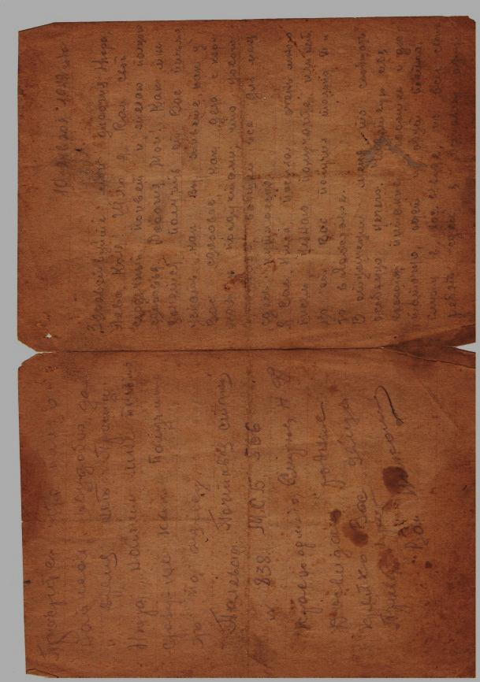
ЛИСЮТИНА АНГЕЛИНА 10 «А» КЛАСС
- Вступление
Говорят, что на сегодняшний день, письма с фронта можно рассматривать, как памятник Великой Отечественной войны, но для меня, чей прадед Смирнов Николай Федорович, уроженец Ярославской области Некоузского района, деревни Каплино, погиб на войне – эти фронтовые треугольники – великая семейная реликвия. Письма, приходившие с фронта, со знакомым почерком, были самыми желанными. Это означало, что солдат жив!
Мой прадед был призван на войну в первые дни войны. К сожалению, где воевал, не знаю, известен лишь адрес полевой почты №838, часть №25
«Дорогие мои, будем надеяться, что в недалеком будущем эта банда будет разбита, все войдет в свою колею, и мы будем опять вместе»
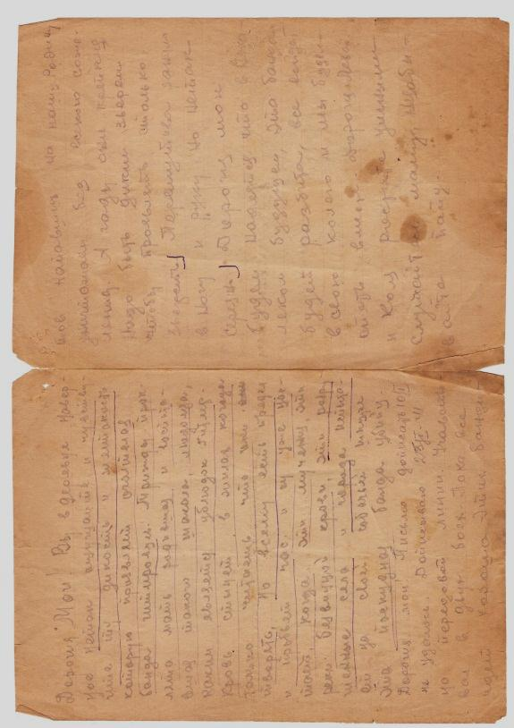
Банда разбита, но встретиться было не суждено, но остались письма, которые наша семья бережно хранит.
2. Основная часть «Есть память, которой не будет забвенья…..»
Фашизм шагает по стране…
Когда я читаю письма, то в пропахших порохом строках, чувствуется дыхание этой страшной войны. Как же страшно! Сколько боли, страданий и мук перенесли наши предки! Вот что мой прадед пишет о фашистах:
«…дикость и жестокость проявляет эта огалтелая банда гитлеровцев. Трижды проклята мать, родившая и воспитавшая такого шакала, людоеда каким является Гитлер. Кровь стынет в жилах, когда только читаешь, что они творят. Но всякому есть предел и пробьет час, а он уже наступает, когда эти мучения, эти реки безвинной крови, эти разрушенные города и села испытает на своей совести эта банда убийц!»
Не БОЙСЯ…
Как же было страшно на войне!
Но мой прадед не только не жалуется, а наоборот ободряет, успокаивает….
«Ты может беспокоишься, как я живу, то я должен тебе сказать, условия конечно суровые-военные, но нахожусь в тепле, воюю за тебя, за детей и за нашу Родину!»
ФРОНТОВЫЕ ТОВАРИЩИ…
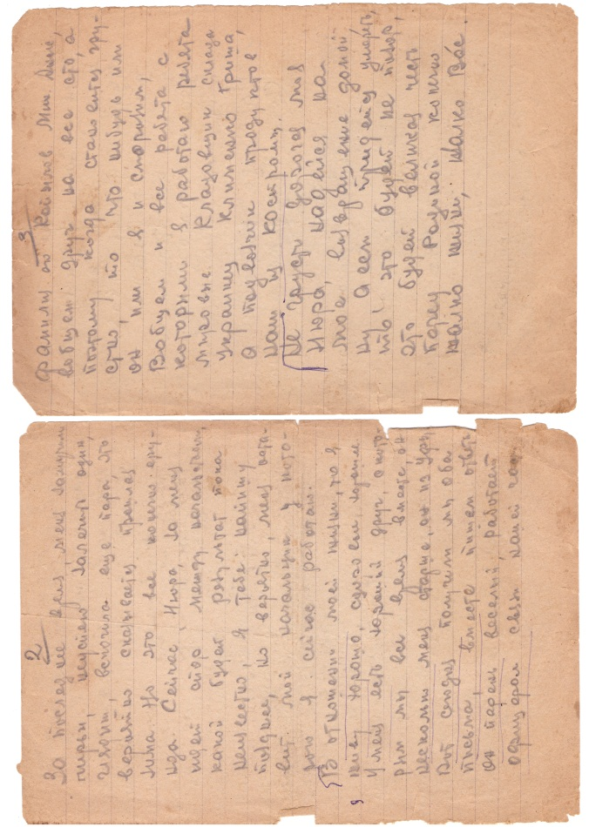
Трепетны строки в письмах о боевых товарищах.
«Знаешь, Нюра, как сражаются мои товарищи!»
А вот на памяти моей мамы такой эпизод. Где-то в 70-х годах к прабабушке домой приезжал фронтовик, который воевал с прадедом. В письмах я нашла такие строки: «У меня есть хороший друг, мы с ним все время вместе, он из Уфы. Вот сегодня получили оба письма, вместе пишем ответы. Он парень веселый, работает офицером связи нашей части. Фамилия его Копылов Михаил Алексеевич, в общем друг на все 100. Здесь все ребята мировые – Гриша Клименко с Украины, Федя с Костромы»
Не знаю кто это был: Гриша из Украины, Михаил из Уфы или Федя из Костромы, но те, кто сегодня пытаются фальсифицировать истории, забыли, что мы жили в одной стране и воевали вместе за одну Родину.
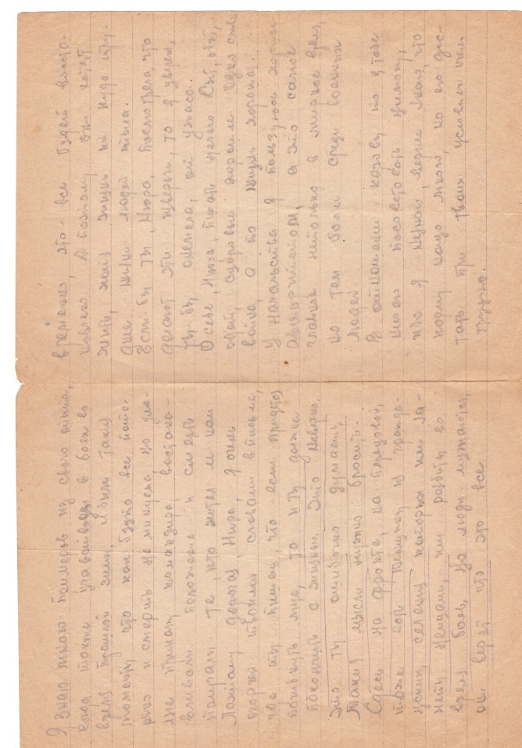
Я эти письма сохраню и передам моим детям и постараюсь, чтобы в нашей семье, помнили об этой чудовищной войне, которая никогда не должна повториться.
ЖИТЬ…
В годы войны каждый человек жил верой в победу. Мой прадед не только верил, но и пытался донести эту веру до своих близких
«Дорогая, Нюра! Я очень огорчен твоими словами в письме, где ты пишешь, что если придется погибнуть мне, то и ты должна покончить с жизнью. Это не верно. Это ты ошибочно думаешь. Такие мысли надо бросить. Здесь на фронте, на передовой, тоже есть женщины из гражданских, селения, которые были разбиты немцами. Но люди мужаются, они верят, что это все временно, это все будет восстановлено. А поэтому они хотят жить, хотя жизнь их куда хуже, чем в тылу. Если бы Нюра ты посмотрела, что делают эти твари, то я уверен ты бы онемела, от ужаса.
ДЕТЯХ…
Не было на фронте человека, который бы не скучал по дому, по детям. В письмах я нашла подтверждение.
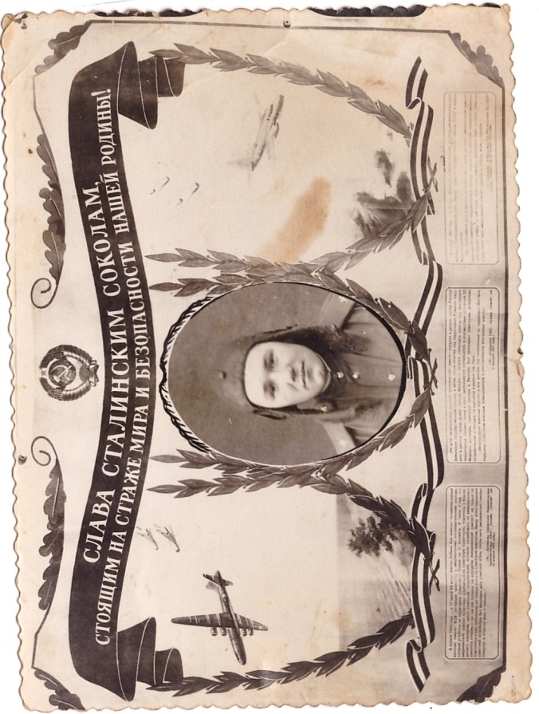
«Получил письмо от Левы, рад за тебя, что ты успешно учишься. Впереди лето – не забывай читать книги!!»
ИЛИ «Лева я рад, что ты мечтаешь служить в летных войсках. Поддерживаю… Летчики – элита нашей армии»
А дед мой служил в летных войсках!
О НЕМЦАХ…
А вот впечатления моего прадеда от встречи с немцами, вероятнее всего это были военнопленные. Это был декабрь 1942 года
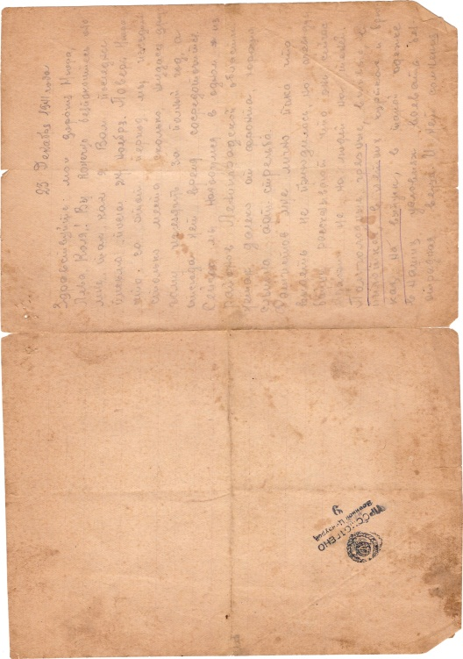
«Полуголодные, грязные, вшивые, в пилотках, в летних куртках и брюках на выпуск, в такой одежке в наших краях воевать – вещь безотрадная. И нет сомнения эта сволочь передохнет в наших снегах и наших полях»
ПРОВЕРЕНО ЦЕНЗУРОЙ…
Между строк, много недосказанного, да это и понятно. Время то, какое было!
Мой прадед мог написать больше о войне, но есть в письмах и вычеркнутые строки, так как каждое письмо приходило вот с таким грифом «просмотрено цензурой»
«Дальше лишь – затушеваны строки,
видно цензор крутой достался,
чтобы не было лишней мороки
зачеркнул и …застраховался!»
ПОСЛЕДНЕЕ ПИСЬМО…
Последнее письмо, как будто бы говорило само за себя, какая-то недосказанность, а может предчувствие. Но ясно одно, что враг не пройдет и победа будет за нами.
«Пробьет час и наша армия, вместе со своим народом, вместе с вами, отпразднует победу над врагом и тогда дорогая Нюра и мои дети, вы снова будете счастливы, мы снова будем вместе, если этому суждено быть»
Заключение
Мой прадед погиб в 1943 году.
Наше поколение даже не представляет, как было страшно в эти годы. Страшно сегодня, когда молодежь, не понимая истинного смысла и движимые ложными идеями, украшают свастикой свои тела и рубашки. Но свастика была символом всего того, против чего боролись и погибали солдаты нашей Родины. Свастика стала причиной гибели 27 миллионов человек, не считая стариков и детей. Свастика была символом лагерей смерти и сожжения людей в газовых печах.
Рано или поздно цена Победы, за которой «не постоим», посчитается. Ведь уже сейчас видно, что наше отношение к истории приводит к тому, что гибнут люди!
Мечтал дожить до Победы и наш земляк Гоголев Павел Никифорович, прапрадедушка Рожновой Насти ученицы 6 «а» класса.
РОЖНОВА АНАСТАСИЯ 6 «А» КЛАСС
Нашей семье до сих пор неизвестно, где воевал мой прапрадедушка, сохранились несколько писем и извещение Солнечногорского Районного Военного Комиссариата Московской области о том, что 18 марта 1942 года, Гоголев Павел Александрович, уроженец Солнечногорского района Московской области, 1897 года рождения, в боях за социалистическую Родину, верный воинской присяге, проявил геройство и мужество – пропал без вести.
Моя прабабушка вспоминает, что ее папа, а мой прапрадедушка был великим оптимистом, любил своих родных и у него были большие планы.
Не все письма приходили, не все, к сожалению, сохранились, но мой прадед каждое письмо нумеровал. Вот строки из 20 письма.
«Нас отправили на фронт уничтожать фашистов, нахожусь на окружной, пишу из вагона утром…»
Часть, в которой служил мой прапрадед, часто перебазировалась в другие места. Вот что он пишет:
«Нас наверное отправят в другое место, одели во все новенькое. Я все сдал, кроме валенок, потому что таскать тяжело»
Для моей семьи эти весточки из далекого прошлого стали бесценной семейной реликвией, которой мы дорожим. И пусть никогда, не повториться эта чудовищная война!
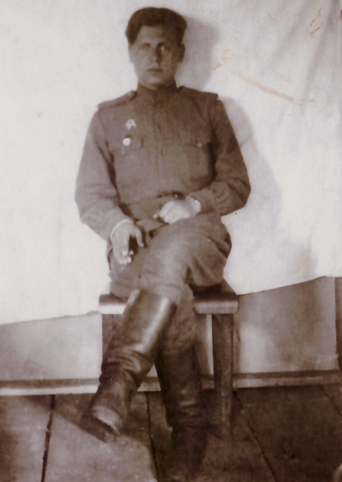
Реликвия №2 «Фотографии военных лет»
КУДРЯШОВ АЛЕКСАНДР 6 «А» КЛАСС
А в моей семье бережно хранят фотографию моего прадедушки Снегирева Павла Петровича, который встретил День Победы в Берлине.
На войну ушел добровольцем, воевал на передовой в батальоне связи, в отделении эксплуатационно-телеграфной роты. Я горжусь своим прадедом и есть за что.
В его боевой характеристике написано: «Снегирев Павел Сергеевич показал себя как волевой, знающий свое дело и пользующий авторитетом младший командир. Будучи на фронте, выполнял ряд самостоятельных задач по оборудованию и развертыванию телефонных узлов, за что представлен к правительственным наградам»
Этими наградами наша семья гордится и свято бережет:
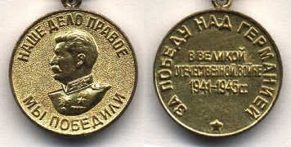

Медаль «За Победу над Германией в 1941-1945 г. В Великой Отечественной войне»
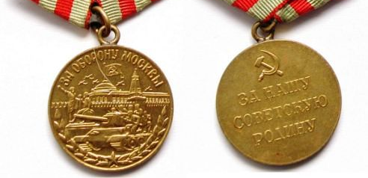

Медаль За оборону Москвы» (1944г.)
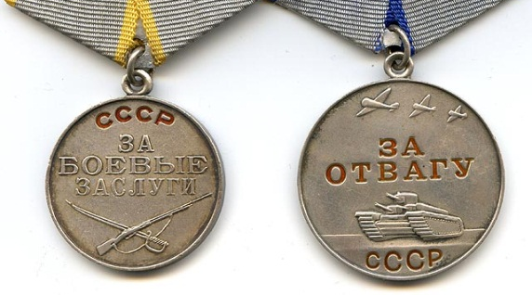

Медали «За отвагу» (1943г.) и «За боевые заслуги» (1944г.)
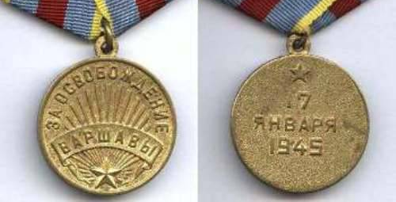

Медаль «За освобождение Варшавы» (1945г.)
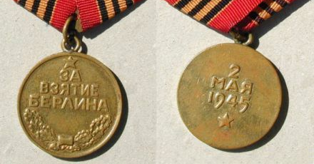

Медаль «За взятие Берлина» (1945г.)
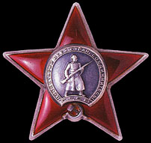
Орден Красной звезды(1944г.)
Главнокомандующий И.В. Сталин четыре раза объявлял прадедушке благодарности за освобождение городов.
Наш народ достойно победил в Великой Отечественной войне и мой прадедушка настоящий герой!!
Реликвия №3 - «Наградной лист»
ЛЫЖИН КОНСТАНТИН 6 «А» КЛАСС
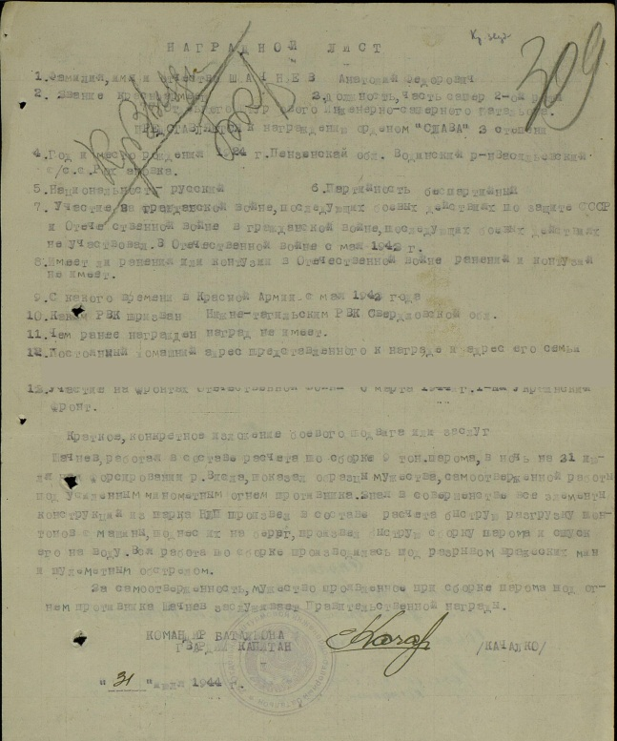
Мой прадедушка Шачнев Анатолий Федорович уроженец Пензенской области села Рахмановка в годы войны работал в составе расчёта по сборке 9-ти тонного парома, в ночь на 31 июля 1944 года при форсировании р. Висла, показал образцы мужества, самоотверженной работы под усиленным миномётным огнём противника. Знал в совершенстве все элементы конструкций из парка НПП, произвёл в составе расчёта быструю разгрузку понтонов с машины, поднёс их на берег, произвёл быструю сборку парома и спуск его на воду. Вся работа по сборке производилась под разрывом вражеских мин и пулемётным обстрелом.
За самоотверженность и мужество, проявленное при сборке парома под огнём противника, мой прадедушка заслужил Правительственную награду.
Приказом № 016 от августа 1944 года от имени Президиума
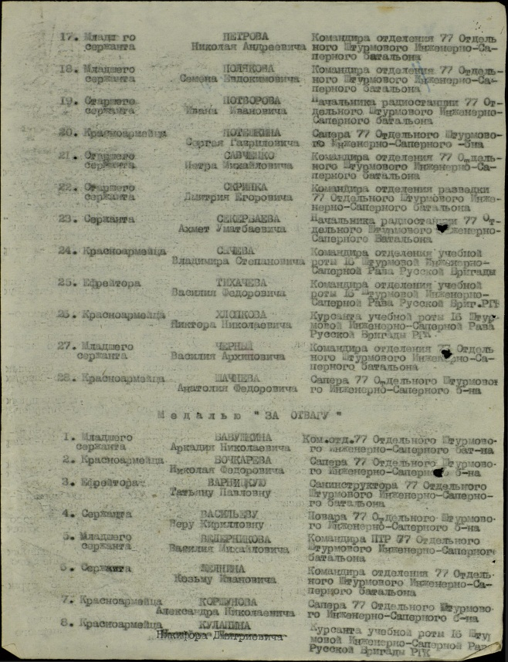
Верховного Совета Союза ССР за образцовое выполнение боевых заданий командования на фронте борьбы с немецкими захватчиками и проявленные при этом доблесть и мужество Шачнев А. Ф. награждается Орденом «КРАСНАЯ ЗВЕЗДА»
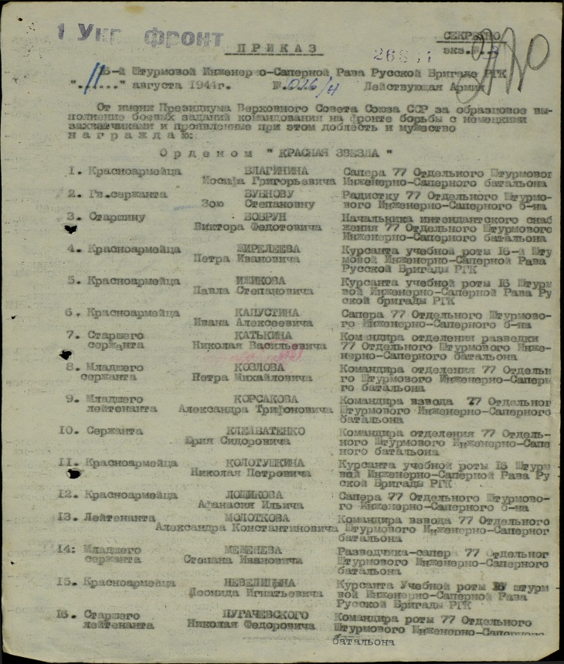
Командир батальона гвардии капитан Качалко, 31 июля 1944 г.
Красноармеец Шачнев А.Ф. №28
Мой прадед воевал на Украинском фронте, плечом к плечу с ним воевали солдаты разных национальностей и из всех братских союзных республик!

Реликвия №4 «Прививка от фашизма»
Лучшая прививка от фашизма человеческая память. Мы – послевоенное поколение просто обязаны хранить в памяти воспоминания тех, кто воевал, в годы войны был ребенком и на себе испытал голод, страх, болезни, неуверенность в завтрашнем дне, трудился в тылу, постиг ужас концлагерей и передавать эти воспоминания хотя бы в своей семье из поколения в поколения. Чтобы знали, чтобы помнили, что фашизм в нашей стране не пройдет!!!
КОТОВА АЛЕНА 6 «А» КЛАСС
Когда началась война моей прабабушке – Нине Тимофеевне было три года. Тогда она жила в Ленинградской области в деревне Колючиха. Осенью 1943 года, когда ей было пять лет, пришли немцы сожгли деревню. Люди спрятались в церкви. А на следующий день пришёл другой отряд и насильно погнал женщин и детей в Германию, а стариков оставили.
Осень. Холодно. Люди шли пешком. Их гнали, били. На привале их заперли в старый сарай. Женщины испугались, стали плакать, думали, что их сожгут. На следующий день их повели дальше. Через несколько дней они пришли в Латвию. Их загнали за колючую проволоку в старые бараки. Выбраться оттуда было невозможно – их охраняли фашисты с автоматами и собаками. Женщины работали на торфоразработках. Работа была непосильно тяжелой. Не все смогли это пережить. Приходили люди с хуторов, брали рабочую силу.
Одна женщина взяла семью моей прабабушки. Клавдия Петровна (моя прапрабабушка) ухаживала за скотом, сеяла и пахала, пасла гусей. Вся семья заболела корью. Младшая сестра бабушки умерла. Они с братом остались. Прошли два года, война закончилась. Советские войска вошли в Латвию и освободили людей. Директор нашего 10 Механического завода приехала в Латвию и предложила женщинам работу. Мама бабушки согласилась, так как возвращаться им было некуда. Дом сожгли немцы, восстановить дом с двумя детьми на руках она не могла. Так бабушка приехала в Солнечногорск. Она и сейчас живет в Солнечногорске.
Много лет прошло с тех пор, как закончилась война, но в памяти прабабушки до сих пор сохранились картины всего ужаса войны. Много горя и страха пережила прабабушка, будучи еще совсем маленьким ребенком. Великая отечественная война не обошла не один дом стороной. Не обошла она и нашу семью. Разве это можно забыть?
Когда прабабушка смотрит новости по телевизору про Украину, у нее на глаза наворачиваются слезы, и она повторяет одну фразу «Только б не было войны»
МИХАЛЬЧУК МИХАИЛ 6 «А» КЛАСС
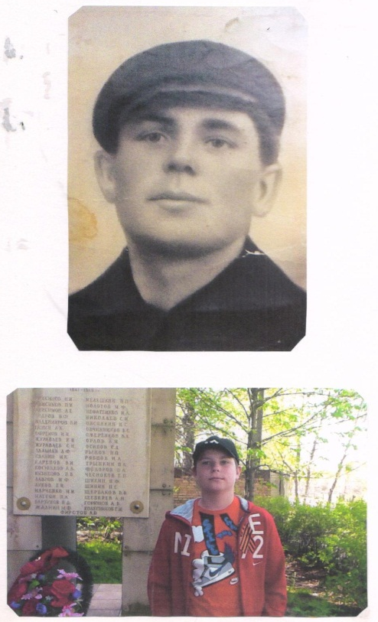
Мой прапрадедушка родился в Тверской области, а жил и работал в городе Солнечногорске. Мой прапрадедушка, Чесноков Егор Павлович, был лучшим мастером-стеклодувом Солнечногорского стекольного завода. Несмотря на то, что у него была бронь, он в 1941 году отправился на фронт добровольцем. В тяжелых боях под Смоленском прапрадедушка пропал без вести. Имя и фамилия моего прапрадедушки выбита золотыми буквами на памятнике погибшим воинам-работникам стекольного завода.
Я горд за своего прапрадедушку!
Если бы не он, другие воины, то нас могло бы и не быть на свете!
Спасибо, дед, что мы живем,
За день сегодняшний спасибо,
Спасибо, дед, тебе за все…
Мы будем помнить, все, что было.

ИССЛЕДОВАНИЕ:
Готовя данный проект, нам захотелось выяснить: знают ли учащиеся нашего лицея о тех семейных реликвиях, связанных с Великой Отечественной войной, которые хранятся у них дома и достаточно ли они бережно хранятся.

ВОПРОС:
Хранятся ли в вашем доме семейные реликвии с войны?
79% учащихся ответили, что знают
14% – не знают

ВОПРОС:
Какие семейные реликвии хранятся в вашей семье?
Письма с фронта – 7 человек
Ордена и медали – 112 человек
Фотографии – 163 человека
Другие – 7 человек

ВОПРОС:
Какое значение вы придаете реликвиям, и как они хранятся?
Большое значение – 92%
Хранятся бережно – 92%
Не знают – 8 %

Заключение: цель работы достигнута, научные задачи решены. Мы видим, что большинство учащихся знают и бережно относятся к семейным реликвиям.
Мы – молодое поколение должны помнить о том, что есть память, которой не будет забвенья, и слава, которой не будет конца!

